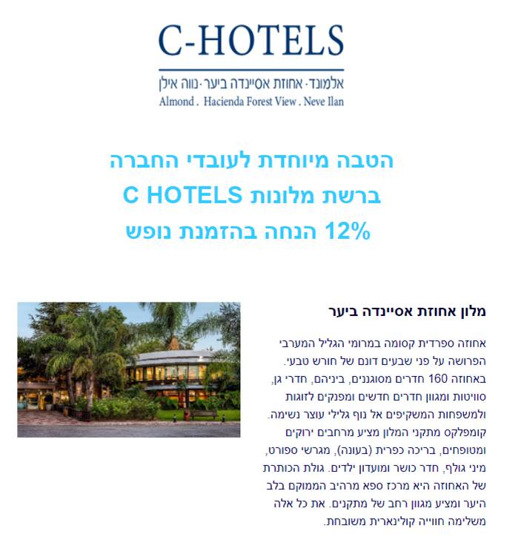

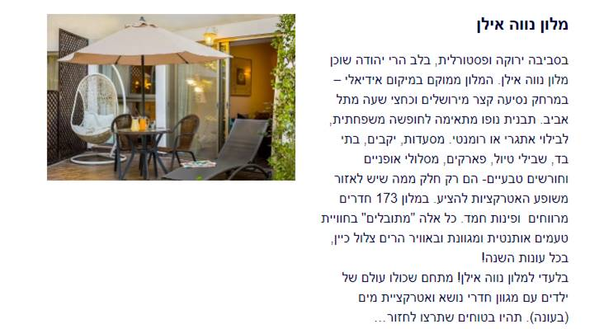

**הזמנות ניתן לבצע באתר האינטרנט בלבד**

**בכתובת** [**www.c-hotels.co.il**](https://c-hotels.co.il/)

**יש להקליד קוד קופון company12**

* **להזמנות על בסיס מקום פנוי ובהתאם למחזורי מכירה.**
* **ההטבה תקפה להזמנות שיבוצעו עד ה- 31.12.2021.**
* **לזכות הרשת עומדת הזכות לעצור את המבצע בכל עת.**

|  |  |
| --- | --- |
| **ליאנה בן אבנר** | **Liana Ben Avner** |
| מנהלת שיווק, דיגיטל ותוכן | Marketing, digital & content manager |
| רשת C HOTELS | C Hotels Chain |
| 03-9190500 | 052-4575343 |
| [liana@c-hotels.co.il](mailto:liana@c-hotels.co.il) | [www.c-hotels.co.il](http://www.c-hotels.co.il) |
| לוגו חדש 2 סי הוטל-01 | |
|  | |
| [cid:image008.png@01D741BB.2F775B00](https://www.c-hotels.co.il/)[cid:image010.png@01D741BB.2F775B00](https://www.instagram.com/c_hotels/)[cid:image012.png@01D741BB.2F775B00](https://www.facebook.com/CHotels/) | |